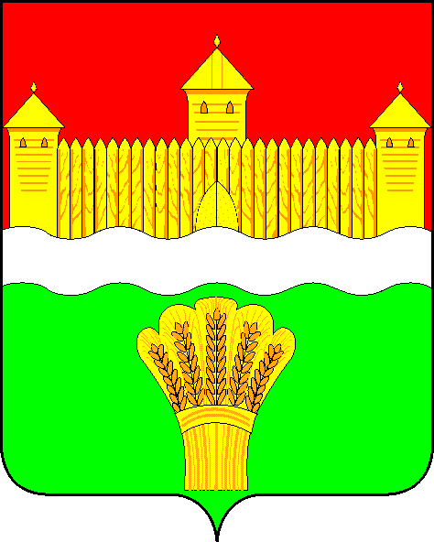
КЕМЕРОВСКАЯ ОБЛАСТЬ - КУЗБАСС
СОВЕТ НАРОДНЫХ ДЕПУТАТОВ
КЕМЕРОВСКОГО МУНИЦИПАЛЬНОГО ОКРУГА
ПЕРВОГО СОЗЫВА

СЕССИЯ № 54

Решение

от «27» апреля 2023 г. № 810
г. Кемерово

Об итогах работы административной комиссии Кемеровского муниципального округа в 2022 году, задачи на 2023 год

Заслушав информацию об итогах работы административной комиссии Кемеровского муниципального округа в 2022 году, задачи на 2023 год, руководствуясь ст. 27 Устава Кемеровского муниципального округа, Совет народных депутатов Кемеровского муниципального округа

РЕШИЛ:

1. Информацию об итогах работы административной комиссии Кемеровского муниципального округа в 2022 году, задачи на 2023 год принять к сведению.
2. Направить информацию об итогах работы административной комиссии Кемеровского муниципального округа в 2022 году, задачи на 2023 год главе Кемеровского муниципального округа.
3. Опубликовать настоящее решение в газете «Заря», официальном сетевом издании «Электронный бюллетень администрации Кемеровского муниципального округа» и официальном сайте Совета народных депутатов Кемеровского муниципального округа в сети «Интернет».

4. Контроль за исполнением решения возложить на Левина Д.Г. – председателя комитета по сельскому хозяйству, промышленности и экологии.
5. Настоящее решение вступает в силу со дня его официального опубликования.

Председатель
Совета народных депутатов
Кемеровского муниципального округа В.В. Харланович

